**BAHÇE BİTKİLERİ BAKIMI MAKİNE ve EKİPMANLARI**

**TRAKTÖRLER İÇİN AĞAÇ BUDAMA EKİPMANI**

**DENEY İLKELERİ**

1. **KAPSAM**

Bu deney ilkeleri, bahçe bakım makinelerinden olan ve ağaç kanopisinin şekillendirilmesinde kullanılan traktöre takılan ağaç budama ekipmanlarının deney ilkelerini içerir.

1. **ÖN KONTROLVE MUAYENE**

Deneylere başlamadan önce makina ön kontrolden geçirilmeli ve gözle muayene işlemi yapılmalıdır. Bu kontrollerde;

* Budama makinasının görünür yüzeyleri düzgün olmalı, üzerinde çapak, kırık, çizik vb. kusurlar bulunmamalı ve parçaları korozyona karşı uygun şekilde boyanmış olmalıdır.
* Budama makinasının üzerinde üretici firmanın ticari unvanı ve kısa adı, tescilli markası, seri numarası, imal yılı vb. yazılı olduğu metal bir etiket bulunmalıdır.
* Budama ekipmanı esas olarak imal edildiği dönemdeki Makine Emniyeti Yönetmeliği’ne uygun olarak imal edilmelidir. Bu vesile ile uyarı etiketleri, muhafazalar, acil durum tertibatı vb. bütün emniyet aksamları bu dokümanda özellikle belirtilmese bile asgari şartları taşımalıdır.
* Budama makinasının dönen parçalarından operatörün ve çevredeki canlıların zarar görmesini engelleyici muhafazaların olması gereklidir.
* Budama makinasının kesici parçalarının hareketi, sadece bas-çalıştır veya tut-çalıştır tipi kumanda hareket yapısında olmalıdır.
* Budama makinasının kumanda tertibatı, çalışma esnasında bağlantının beklenmedik bir şekilde kesilmesi durumunda; kumanda kontrol kaybını engelleyecek tarzda güvenlik tertibatı ile makinaya monte edilmelidir.
* Tarım traktörü üzerine yapısal değişiklikler yapılarak monte edilen budama setlerinde, operatör sürücü kabininin konumu ve tasarımı, operatörün makinayı doğrudan veya dolaylı çalıştırması ve operatörün-makinanın çalışma yapılacak alanı görmesi için yeterli görüş açısına sahip olacak şekilde imal edilmiş olmalıdır. Traktöre takılan ağaç budama ekipmanı, sürücünün görme açısını hiçbir çalışma pozisyonunda engellememelidir.
* Budama ekipmanı kabinsiz traktörlere takılamayacağı hususu, hem tanıtma ve kullanma kılavuzunda hem de ekipman üzerindeki etikette net bir şekilde belirtilmelidir.
* Budama ekipmanı yol ve iş pozisyonuna kolayca getirilebilmelidir.
* Traktör tipi budama ekipmanı genel ve yapısal özellikleriyle tanıtılmalı, kesici organlarına göre makaslı, diskli, parmak vb. şekilde sınıflandırılmalıdır. Budama setlerinin tarım traktörü üzerinde montaj şekline göre ataşman, makina ön veya arka hidrolik sistemine takılı, vb. şeklinde bir sınıflama yapılmalıdır. Budama makinasının kesici elemanları ve diğer hareketli elemanlarının nasıl tahrik edildiği (kayış-kasnak, hidrolik, elektrik vb.) belirtilmelidir.
* Budama setlerinin tarım traktörüne montajı gerçekleştikten sonra, makinanın yol durumunda yerden yüksekliği en az 200 mm olmalıdır.
* Budama seti montajı yapılan tarım traktörü TS 5776’ya göre aydınlatma, ışıklandırma ve sinyalizasyon kurallarına uygun olmalıdır.
* Budama makinası, TS EN ISO 4254-1/A1 Tarım makinaları - Güvenlik - Bölüm 1:Genel kurallar ve TS EN ISO 4254-12 Tarım makinaları - Güvenlik - Bölüm 12: Döner bıçaklı ve tamburlu biçme makinaları ve çarpmalı biçme makinaları standartlarına uygun olmalıdır.
* Tarım traktörünün üç nokta askı düzenine asılarak çalıştırılacak makinaların üç nokta bağlantı düzeni TS 660’a uygun olmalıdır.
* Temel güç tahrikini traktör kuyruk milinden alan, makinaların ara şaftları TS 557’e göre uygun ölçülere sahip olmalıdır.
* Budama makinası aşırı yüklenme koşullarında çalışan sistem organlarına hasar oluşmasını önleyecek emniyet düzeneklerine sahip olmalıdır.
* Budama makinasına ait tüm koruyucu mahfazalar, kumanda ve ayar mekanizmaları, binme araçları ve hidrolik bileşenler TS EN ISO 4254-1’e uygun olmalıdır.
* Budama makinasında kullanılan ağaç kesici diskler DIN 5134-4’e göre boyut ve toleranslara uygun olmalıdır.
* Budama makinasının üzerine monte edileceği tarım traktörünün şasesi üzerine gelen bütün yükleri emniyetle taşıyabilecek dayanıklılıkta olmalıdır. Budama ekipmanının takılabileceği traktörlerin asgari 65-70 BG’nde ve çift çeker olması gerekir.
* Budama makinası montajı yapılan tarım traktörü toplam ağırlığı toprak sıkışıklığına yol açmayacak şekilde (Bahçe bitkisinin kabul edilebilir sıkışıklığına göre penetrasyon direnci azami 3 MPa olmalıdır) ve traktör tekerlek genişlikleri bu yükü toprağa yayabilecek yapıda ve ölçüde olmalıdır.

1. **DENEY YÖNTEMİ**
   1. **Deney Şartları**

Deneyi yapılacak budama makinası, deneyi gerçekleştirecek ilgili kuruluşta veya bahçe temin edilmesi koşulu ile üretici firmanın göstereceği bir işletmede de yapılabilir. Deney koşullarında deneyi yapılacak makinanın çeşidi, bahçenin ölçüleri, ağaçların genel durumu vd. materyal tanımlanmalıdır.

* 1. **Denemesi Yapılacak Makinanın Teknik Karakteristiklerinin Belirlenmesi**

Budama makinasının yol ve iş durumunda genel ölçülerini gösteren teknik resimler (Şekil-1) olmalı, makinanın teknik karakteristikleri aşağıdaki başlıklarda sıralandığı şekilde belirtilmelidir.

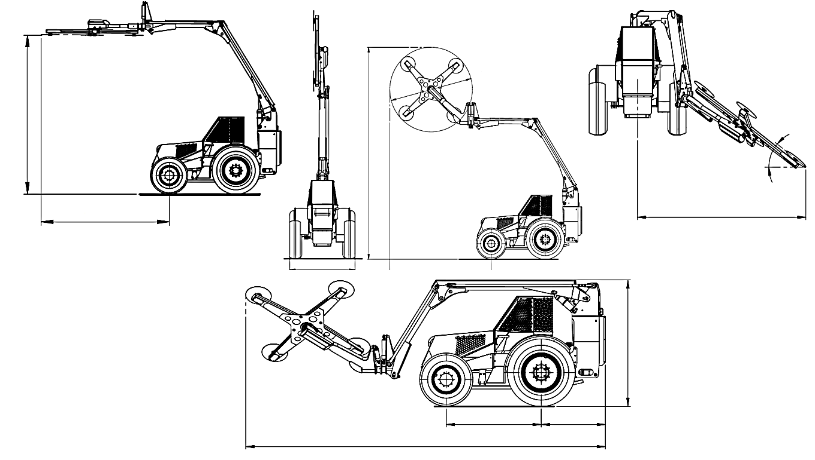

Şekil-1

* + 1. **Budama Başlığı Hareket İletim Düzeni**

Transmisyon oranı (z oranı) :

Kesme başlığı dönme yarıçapı (mm) :

Kesici disk yarı çapı (mm) :

* + 1. **Budama Başlığı Özellikleri**

Bitki kesme dairesi çapı (Ø) :

Dikey kesme açısı (o) :

Yatay kesme açısı (o) :

Asgari çalışma yüksekliği (mm) :

Azami çalışma yüksekliği (mm) :

Azami kesilebilecek dal çapı (Ø) :

Asgari kesilebilen dal çapı (Ø) :

Disk sayısı :

Disk diş sayısı :

Kesme başlığı kol sayısı :

Asgari kesici disk devri (en az 1000 (d/dk) :

Azami kesici disk devri (d/dk) :

Çalışma koşulları kesici disk devri (d/dk) :

Diskler arası mesafe (mm) :

Disk sertliği (HRC) (en az 40 HRC) :

• Disk ucunda :

• Disk ortasında :

* + 1. **Yönlendirme Kolu Özellikleri**

Tipi (teleskopik, sabit) :

Uzunluğu (mm) :

Çapı (mm) :

Hareketli organların tahriki :

* + 1. **Hidrolik Sistem Özellikleri**

Asgari çalışma basıncı (bar) :

Azami çalışma basıncı (bar) :

Sistemdeki Hidrolik akışkan sıcaklığı (oC) :

Sistem tank kapasitesi (lt) :

* + 1. **Traktör Özellikleri**

Azami Gücü ve devri (d/dk-hp) :

Azami torku ve devri (d/dk-Nm) :

Motor Hacmi (cm³)

Tekerlekler arası Aks Mesafesi (mm)

Toprak Aralığı (zeminden) (mm)

İz Genişliği (mm)

Arka Tekerlek Ortası ile Makina arası mesafe (mm)

Kabin İç Genişliği (dm3)

Traktör ağırlığı (kg)

Ön tekerler ölçüleri

Arka tekerlek ölçüleri

Işıklandırma (ön ve arkada)

* + 1. **Uyarıcı (Güvenlik) İşaretler**

Çalışma anıdan 25 m’den uzakta dur !.

Hareketli organlara dokunma! vb. işaretler.

* 1. **Budama Deneylerinin yapılması**

Makina, laboratuvarda yapısal ve işlevsel açıdan incelendikten sonra arazi denemelerine alınmalıdır. Bu amaçla, deneme laboratuvarında teknik özellikleri ve yapım kalitesi incelendikten sonra 2 saat boşta çalıştırılarak hareketli elemanların çalışması ve gözle titreşim durumu incelenmelidir. Bahçelerdeki veya fidanlıklardaki seçilmiş ağaç sıralarında makina 2 ayrı hızda denemeye tabi tutulmalıdır. Deneme yapılacak bahçede veya fidanlıkta rastgele seçilmiş sıralarda her sırada üç tekrarlı 2,5 m uzunluktaki bir şerit içerisinde bulunan “düzgün kesilmiş dal”, “ezik (yaralanmış) dal” ve “sıyrık (kırılmış) dal” sayıları belirlenerek budamada hatalı dal oranları oluşturulmalıdır.

* + 1. **Düzgün Kesilmiş Dal**

Makina disklerinin düzgün bir şekilde kesebileceği çaptaki dalların (kesme yüzeyinde) dokularına zarar vermeden; sıyrılma, kırılma ya da yaralanma meydana getirmeden kesebildiği dallardır.

* + 1. **Ezik (Yaralanmış) Dal**

Makinanın kesici diskinin çeşitli nedenlerle (incelik, geliş açısı, çalışma hızı vb.) ağaçların üzerinde kesemediği ve hasarlı olarak bıraktığı, yaralanmış dallardır.

* + 1. **Sıyrık (Kırılmış) Dal**

Makinanın kesici disklerin bahçede ağaç budaması esnasında taze dal sürgününü sıyırarak hasarlı olarak bırakması ve kırmasıyla oluşan dallara denir.

* + 1. **Hatalı Kesilmiş Dal Oranı**

Bahçede budama makinası ile çalışma sonrasında, makinanın yeterli düzeyde faydalı bir biçimde çalışıp çalışmadığı aşağıdaki eşitlik sonucu (%) olarak bulunacak değere göre değerlendirilir.

* 1. **İş Başarısı**

Makina iş başarısı değeri (kayıp zamanlar hariç), parsel boyutları, bitki durumu, sürücünün becerisi, sıra arası mesafe ve ilerleme hızı gibi etkenlere bağlı olarak değişmekle birlikte ilerleme hızına bağlı olarak ortalama değer bulunur. Ayrıca iş verimi en az 20 ağaç/saat olmalıdır.

* 1. **Gürültü Deneyi**

Budama makinası deneyinde, gürültü seviyesi TS ISO 5131 standardına göre yapılır. Operatör kulağına gelen gürültünün dB(A) seviyesi tespit edilir. Operatör kulağına gelen gürültünün seviyesi, 85 dB(A)’yı geçmemelidir. Deney 3 şekilde yapılır bunlar sırasıyla;

1. Budama makinası durur vaziyette, tarım traktörü boşta rölantide çalışır durumda,
2. Budama makinası tam gazda boşta çalışır durumda,
3. Tarım traktörü maksimum yükte bahçede budama yapar durumda.
   1. **Denge Deneyi**

Üzerine budama makinası montajı yapılmış tarım traktörü, sert zemin üzerinde kullanma kitapçığına göre park edildikten sonra, herhangi bir yönde 8,5º eğim açısına kadar dengede kalacak şekilde bırakılmalı ve dengede kalıp kalmadığına bakılmalıdır.

1. **DENEY BULGULARI**

Traktör tipi ağaç budama makinası genel olarak yoğun budama yapılan alanlarda (narenciye bahçeleri, ormanlık alanlar vb.) kullanılmaktadır. Budama yapılan alanlarda genç ağaçlar için makinanın bakım budamasında kanopinin %25’ini, yetişmiş ağaçlar için ise kanopinin %20’sini kaldırabilecek bir yapıda olması gereklidir. Meyve bahçeleri ve ormanlık alanlardaki gerçekleştirilecek budama denemeleri sonrasında budaması yapılan ağaçların dallarındaki düzgün kesilmiş dal, ezik (sıyrılmış) dal, sıyrık (kırılmış) dal sayı ortalamaları belirlenerek farklı ağaç çeşitleri için hızlı, yavaş ve optimum budama hız kademeleri traktör tipi budama makinası için belirlenir. Bulunan bu veriler Tablo-1 belirtildiği şekilde tabloya işlenmelidir.

Tablo-1 Budaması yapılan ağaçların dallarındaki düzgün kesilmiş dal, ezik (sıyrılmış) dal, sıyrık (kırılmış) dal sayı ortalamaları

|  |  |  |  |  |  |  |
| --- | --- | --- | --- | --- | --- | --- |
| Çalışma  Hızlar  (ms-1) | Düzgün Kesilmiş Dal (adet) | Sıyrık (Kırılmış) Dal (adet) | Toplam Budanmış Dal (adet) | Toplam Budanmayan  Dal (adet) | Hatalı Kesilmiş Dal (%) | Traktör motor devri (d/dk) |
|  |  |  |  |  |  |  |
|  |  |  |  |  |  |  |
|  |  |  |  |  |  |  |
|  |  |  |  |  |  |  |

1. **Raporlama**

Raporlandırma için EK-1’de verilen deney rapor formu kullanılmalıdır. Formun ilk sayfasında madde başlıklarının neleri kapsaması gerektiği tarif edilmiştir. Formun birinci maddesinde “1. Makinanın Tanıtımı” gerekli tanımlama, standartlara uygunluk ve yapılan kontroller yazılmalıdır. Formun ikinci maddesinde “2.Teknik Özellikler” 2.1. numaralı alt maddesinden itibaren budama makinesi ve üzerine montajı yapılan tarım traktörünün özellikleri tatmin edici düzeyde teknik resimler, tablolar, şekiller vb. olacak biçimde, alt başlıklar şeklinde açıklanmalıdır. “2. Teknik Özellikler” maddesi rapor formunda belirtilenlere ek olarak en az bu metottaki konu başlıklarını içermelidir.

Deney raporu “3.Deney Yöntemi” “4.Deney Bulguları” başlıklı maddelerinin bu deney metodunda deney şartları olarak sıralanmış bahsi geçen şartları sağlamalıdır.

Deney raporu “3.Deney Yöntemi” “4.Deney Bulguları” başlıklı maddelerinin alt başlıklarında sıralanmış bahsi geçen bütün kriterlerin cevaplarını içermelidir.

Deney raporunun “5.Deney Sonucu” bölümde deney sonuçlarının kısa özeti ve değerlendirilmesi yapılarak, makinanın tarım tekniğine uygunluğu konusunda deney kurulunun kararı yazılır.

1. **Yararlanılacak Kaynaklar**

TS ISO 4004 Tarımsal traktör ve makineler-İz genişliği.

TS 5776 Tarım makinalarında aydınlatma, ışıklandırma ve sinyalizasyon kuralları.

TS 660 Üç Nokta Askı Düzeni, Tekerlekli Tarım Traktörlerinde Hidrolik Kumandalı standartları.

TS 557 Tarım traktörlerinin kuyruk mili standartları.

DIN 5134-4 Ağaç İşleme için Testere Bıçakları; Takım Çeliğinden Daire Testere Bıçaklarının Teknik Koşulları.

TS EN ISO 4254-1 Tarım Makinaları Güvenlik- Bölüm 1: Genel Kuralları.

TS EN ISO 4254-12 Tarım makinaları - Güvenlik - Bölüm 12: Döner bıçaklı ve tamburlu biçme makinaları ve çarpmalı biçme makinaları

TS EN ISO 5131 Akustik- Tarım ve ormancılıkta kullanılan traktör ve makinalar- Operatör konumunda gürültünün ölçülmesi- Gözlem metodu.

NOT: Makinaların deney, muayene ve değerlendirmelerinde en son yayınlanan Türk Standartlarının kullanılması gerekmektedir.